SOVAK ČR – Aktuální vize a výzvy pro vodárenství na konferenci Provoz vodovodů a kanalizací v Plzni
Tisková zpráva ze dne 5. 11. 2019

Ve dnech 5.–6. listopadu 2019 probíhá 17. ročník významné oborové konference Provoz vodovodů a kanalizací 2019 v Plzni, kterou pořádá Sdružení oboru vodovodů a kanalizací ČR, z.s. pod záštitou Ing. Miroslava Tomana, CSc., ministra zemědělství, Mgr. Richarda Brabce, ministra životního prostředí, Ing. Josefa Bernarda, hejtmana Plzeňského kraje a Mgr. Martina Baxy, primátora města Plzně.

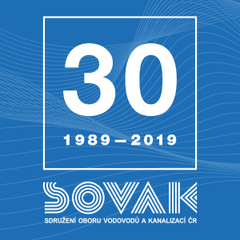
SOVAK ČR v letošním roce slaví výročí 30 let od založení, které připadá na datum 23. listopadu, kdy byly v roce 1989 podepsány dokumenty o sdružení státních podniků vodovodů a kanalizací. „Třicet let si spolek připomenul již na výstavě VODOVODY-KANALIZACE 2019 konající se ve dnech 23.–25. května, rozhovory a ankety k výročí přinesl v průběhu roku časopis Sovak a na konferenci Provoz vodovodů a kanalizací 2019 oslavy vrcholí. Slavnostně pokřtěna byla i výpravná publikace 30 let SOVAK ČR,“ uvedl Ing. Oldřich Vlasák, ředitel SOVAK ČR.

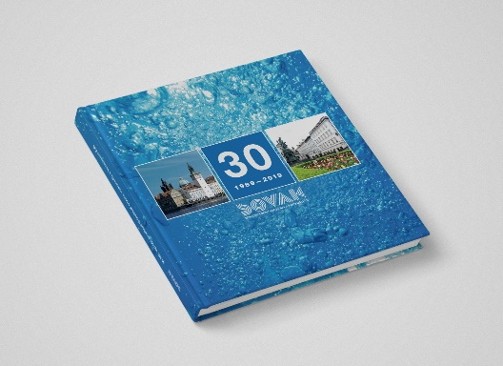
Publikace 30 let SOVAK ČR shrnuje období působení SOVAK ČR v letech 1989–2019. Publikace popisuje nejen vývoj spolku a odbornou činnost poskytnutou ve prospěch svých členů a oboru jako takového, ale i obsáhlý přehled ohledně základních statistických údajů o rozvoji oboru vodovodů a kanalizací v České republice v letech 1989 až 2018 (2019) formou grafů. Podrobně byly představeny i stěžejní knižní pomůcky pro pracovníky vodohospodářského oboru, a to vzdělávací příručky a publikace, které SOVAK ČR za tu dobu vydal. Kniha tak nabízí přehled od okamžiků, kdy spolek stál u samotného zrodu přeměny oboru vodovodů a kanalizací až po současnost, kdy bylo umožněno rozvinout moderní know-how a provést masivní investice do rekonstrukcí. Výsledkem jsou zlepšené parametry, jako je pokles ztrát ve vodovodních řadech, vyšší kvalita pitné vody a vypouštěných vyčištěných vod z ČOV do vodotečí. Dle Eurostatu se v současné době vodárenství v České republice řadí mezi špičku v Evropě.

„Vodárenství má před sebou převážně následující výzvy – boj se suchem, modernizaci vodárenských a čistírenských technologií, nutnost komplexně řešit hospodaření se srážkovými vodami, zpracování kalů dle nové legislativy. Aktuální jsou i témata odlehčovacích komor umístěných na čistírnách odpadních vod, dvousložkové skladby ceny vody, kdy pevná složka dosahuje více než 60 %. Důležité je rovněž řešení otázky lidských zdrojů, tedy jak popularizovat obor a nadchnout mladé uchazeče pro vodárenský obor,“ upřesnil Ing. Miloslav Vostrý, předseda SOVAK ČR. Také VODÁRNA PLZEŇ a.s., generální partner letošní konference Provoz vodovodů a kanalizací 2019 slaví výročí, letos uplyne od stavby první úpravny vody v Plzni na Homolce 130 let. „Díky čerpání dotačních titulů došlo ke zdokonalení procesu úpravy pitné vody a procesu čištění odpadních vod na ÚV Plzeň a ČOV Plzeň. Rovněž se podařilo zkapacitnit a rozšířit vodárenskou infrastrukturu na území města Plzně. Daří se také neustále zlepšovat stav vodních toků na území města Plzně, neboť byly vybudovány v letech 2000 a 2014 v areálu ČOV Plzeň dvě velké retenční nádrže o objemu 11 000 m³ a 10 000 m³,“ doplnil generální ředitel VODÁRNY PLZEŇ a.s. Ing. Ludvík Nesnídal.

V úvodním bloku konference se příspěvky dále zaměřily na historii oboru vodovodů a kanalizací, legislativní změny v oboru, současný stav vývoje Benchmarkingu sektoru VaK na Ministerstvu zemědělství, či regulaci oboru z pohledu Ministerstva financí. Ing. Aleš Kendík, náměstek ministra zemědělství, představil aktuality oboru vodovodů a kanalizací z pohledu Ministerstva zemědělství. „Musíme připravit a realizovat koncepčně správná a efektivní řešení dodávky pitné vody obyvatelům České republiky. Proto v současnosti Ministerstvo zemědělství dokončuje aktualizaci Plánu rozvoje vodovodů a kanalizací ČR. Naším úkolem pak bude zajistit dostatečné množství finančních prostředků, aby tato opatření mohla být v dohledné době realizována,“ podotkl Ing. Aleš Kendík.

Pozornost byla věnována i dalšímu financování vodního hospodářství. Ing. Jan Kříž, náměstek ministra životního prostředí představil priority podpory v novém programovacím období, programy Operačního programu Životní prostředí. „V novém období se budeme opět koncentrovat na projekty výstavby především nových ČOV a kanalizací, které jsou klíčové z pohledu snížení vnosu fosforu do vodních útvarů, a tím snížení rizika eutrofizace. V případě vodárenské infrastruktury bude prioritou vybudování nových vodovodů, tam kde ještě nejsou, a dále výstavba dálkových přivaděčů s cílem propojovat vodárenské soustavy, jako opatření na snížení dopadů sucha,“ zdůraznil Ing. Jan Kříž.

Zástupci Státního fondu životního prostředí ČR se ve své prezentaci zaměřili na propojení požadavků finanční udržitelnosti vodohospodářských projektů financovaných z Operačního programu Životní prostředí s požadavky národní legislativy v oboru vodovodů a kanalizací.

Informace k 30 let SOVAK ČR naleznete na www.sovak.cz/cs/30-let-sovak-cr a k předcházejícím ročníkům konferencí Provoz vodovodů a kanalizací na www.sovak.cz/cs/archiv-konferenci. Od roku 2003, kdy akce byla pořádána poprvé, se konference konala celkem jedenácti odlišných místech a na některých i opakovaně (Brno, České Budějovice, Hradec Králové, Karlovy Vary, Liberec, Olomouc, Ostrava, Plzeň, Poděbrady, Praha, Tábor). Získala přitom významné renomé a je vysoce navštěvovanou událostí pro odborníky vodohospodářského oboru, kteří zde mají možnost načerpat užitečné novinky a kvalitní informace z legislativy i praxe.

Ing. Oldřich Vlasák
ředitel SOVAK ČR
16 ročníků vydávaných stolních kalendářů
23 ročníků vydaných ročenek
26 ročníků časopisu Sovak
17 ročníků konference Provoz vodovodů a kanalizací
více než 240 odborníků ve 14 odborných komisích SOVAK ČR
21 ročníků výstav VODOVODY-KANALIZACE
13 odborných publikací k zakoupení na ww.sovak.cz

SOVAK ČR je spolkem sdružujícím právnické a fyzické osoby, činné v oboru vodovodů a kanalizací pro veřejnou potřebu a sdružuje subjekty, jejichž hlavním předmětem činnosti je zajišťování zásobování vodou nebo odvádění a čištění či jiné zneškodňování odpadních vod, a to jak z hlediska provozování a spravování, tak z hlediska vlastnictví, rozvoje a výstavby. V současné době má SOVAK ČR 111 řádných členů a 123 členů přidružených. Řádní členové SOVAK ČR v České republice zásobují kvalitní pitnou vodou přes 9 mil. obyvatel, odvádějí odpadní vody pro téměř 8 mil. obyvatel a přes 98 % těchto odpadních vod čistí.

